ОДЕССКИЙ НАЦИОНАЛЬНЫЙ ПОЛИТЕХНИЧЕСКИЙ УНИВЕРСИТЕТ

ИНСТИТУТ КОМПЬЮТЕРНЫХ СИСТЕМ

КАФЕДРА «КОМПЬЮТЕРНЫЕ ИНТЕЛЛЕКТУАЛЬНЫЕ СИСТЕМЫ И СЕТИ»

Протокол

Лабораторной работы №2

по дисциплине

«Системное программное обеспечение»

тема

«Файловые системы»

Сделал:

Студент группы АМ-182

Борщёв Николай

Проверил:

Кузнецов Н.А.

Одесса 2020

**Перечень заданий к лабораторной работе варианта №3**

Разметить жёсткий диск следующим образом:

1) Создать два основных раздела.

2) Первый основной раздел должен занимать 2Гб места на жёстком диске.

3) Второй раздел должен занимать 30% от общего объёма жёсткого диска.

4) Установить первому разделу название метки «Sys».

5) Установить второму разделу название метки «Work».

6) Первый раздел отформатировать под файловую систему FAT.

7) Второй раздел отформатировать под файловую систему FAT32.

8) Создать третий раздел между первым и вторым разделами, который будет занимать 30% от общего объёма жёсткого диска. Раздел также сделать основного типа.

9) Назначить метку третьему разделу с названием «SYS2».

10) Увеличить объём раздела с меткой «WORK» на всё оставшиеся свободное пространство жёсткого диска.

11) Отформатировать раздел с меткой «SYS2» под файловую систему NTFS.

**Ход работы**

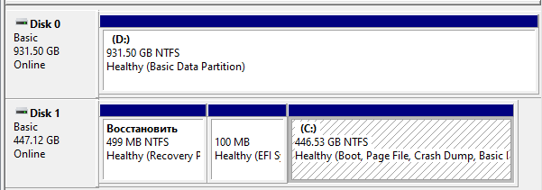

На моём ПК присутствует 2 основных раздела - диск С ( ОС + программы и игры) и D, который занимает полностью второй диск, для документов, фотографий, видео и прочих редко используемых файлов.

1. Дальнейшие действия будут выполняться на виртуальной машине с Windows 7

1) Первый том размером 2 гб с меткой Sys и отформатированный под Fat

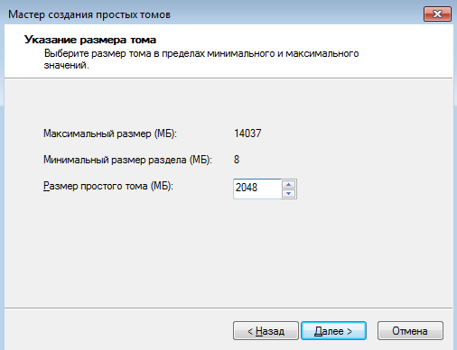

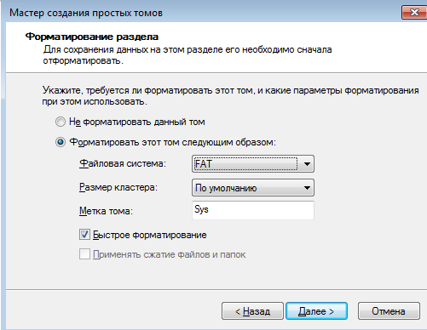

2) Второй том, размером 30% от свободного (в моём случае 4гб)Б меткой Work и файловой системой fat32

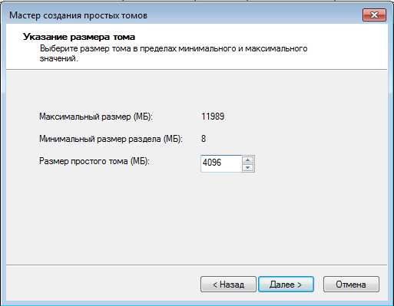

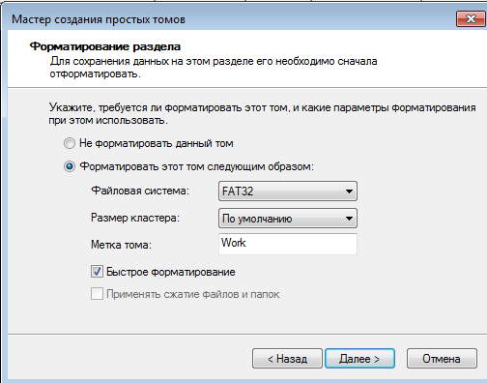

3) Третий том между певым и вторым с размером 30% (4гб), метой Sys2 и любой файловой сиситемой (например NTFS)

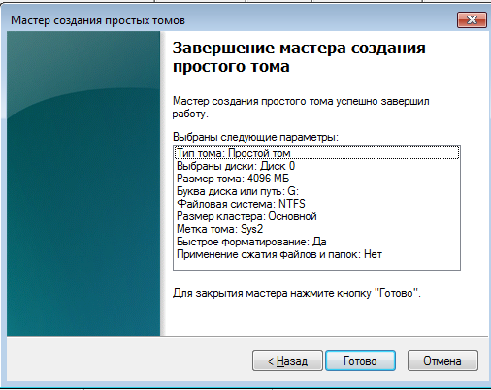

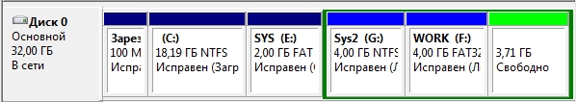

4) Расширить том

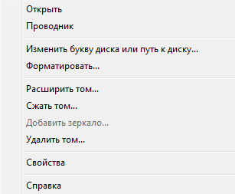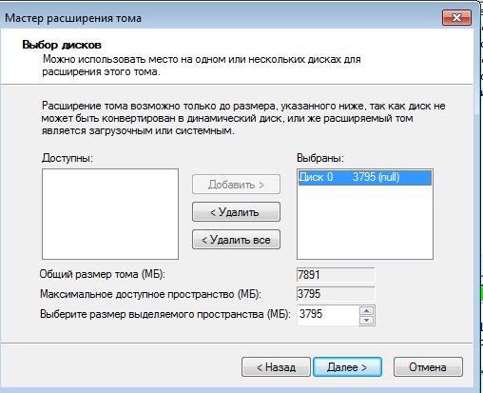

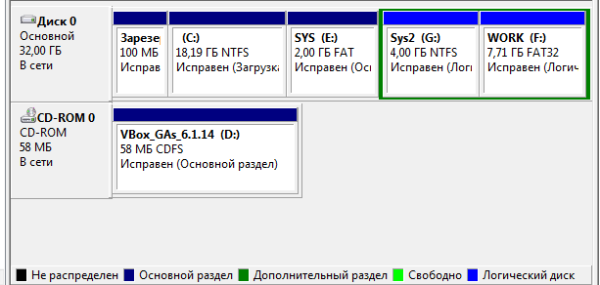

5) Форматирование под другую файловую систему

